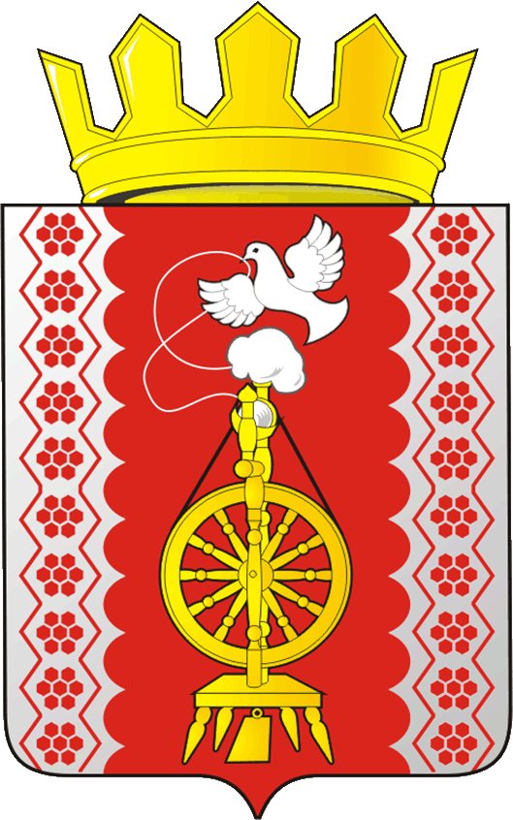

АДМИНИСТРАЦИЯ САРАКТАШСКОГО РАЙОНА
П О С Т А Н О В Л Е Н И Е
_________________________________________________________________________________________________________
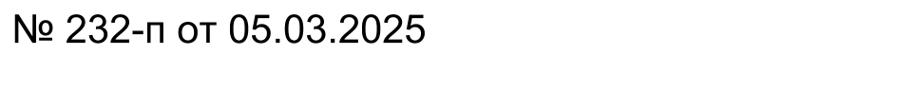

п. Саракташ

О закреплении за образовательными организациями территорий
(микрорайонов) Саракташского района

В соответствии с Федеральным законом от 29.12.2012 №273-ФЗ «Об образовании в Российской Федерации», приказом Министерства просвещения РФ от 2 сентября 2020 №458 «Об утверждении Порядка приема граждан на обучение по образовательным программам начального общего, основного общего и среднего общего образования», приказом Министерства просвещения РФ от 15 мая 2020 г. № 236 "Об утверждении Порядка приема на обучение по образовательным программам дошкольного образования» в целях обеспечения прав граждан на получение общедоступного дошкольного образования по образовательным программам дошкольного образования в муниципальных дошкольных и общеобразовательных организациях района и в целях учета детей, подлежащих обучению по общеобразовательным программам начального общего, основного общего и среднего общего образования на территории муниципального образования Саракташский район Оренбургской области,

1. Закрепить в 2025 г. за образовательными учреждениями, реализующими образовательные программы дошкольного образования, территории (микрорайоны) Саракташского района согласно приложению №1.
2. Закрепить в 2025 г. за общеобразовательными учреждениями, реализующими образовательные программы начального общего, основного общего и среднего общего образования, территории (микрорайоны) Саракташского района согласно приложению №2.
3. Контроль за исполнением настоящего постановления возложить на заместителя главы муниципального образования Саракташский район - начальника районного отдела образования О.А. Киселева
5. Настоящее постановление вступает в силу со дня его подписания и подлежит размещению на официальном сайте администрации Саракташского района и официальном сайте муниципального казенного учреждения «Районный отдел образования» Саракташского района Оренбургской области.

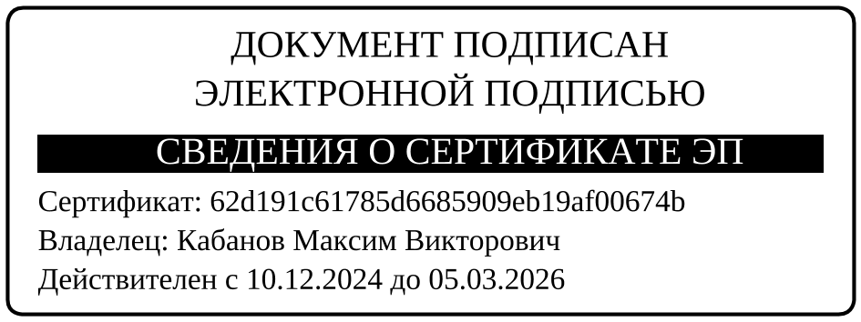
Глава района М.В. Кабанов

Разослано: О.А. Киселеву, МКУ РОО, КДН и ЗП, ОО района, прокуратуре.
Приложение №1
к постановлению
администрации района
от 05.03.2025 №232-п

Закрепление территорий (микрорайонов) Саракташского района
за образовательными учреждениями, реализующими образовательные программы дошкольного образования, в 2025г.

№ | Наименование ДОУ | Закрепленная территория
1 | МДОБУ Саракташский д/с №2 | пер. Железнодорожный, пер. Светлый, пер. Куйбышева, ул. Горького, ул. Фролова с № 1 по №28, ул. Вокзальная с №42 по №60, с №81 по №149, пер. Парковый
2 | МДОБУ Саракташский д/с №4 | ул. Колхозная (от ул. Комсомольская), ул. Фрунзе, ул. Коммунальная, пер. Строителей, ул. Степная (от ул. Комсомольская), пер. Степной, ул. Парковая, ул. Приозерная, ул. Свободы, ул. Луговая с №1по 71, с №2 по 70.
3 | МДОБУ «Саракташский детский сад №5 «Малышок» | ул. Победы, ул. Депутатская, пер. Крупской с №44 по 48, с №49 по 77, ул. Свердлова до ул. Ленина, ул. Мира с №59 по 93, с №50 по 102., пер. Коммунаров, пер. Веселый, пер. Заводской до ул. Комсомольская, ул. Мира с № 2 по №56, с№1 по 57, ул. Степная с №2 по 54, с № 3 по №55, ул. Элеваторная, ул. Первомайская с №1 по №73, с №2 по 66, ул. Крупской с №2 по №26, ул. Колхозная с №1 по №43, с №2 по №48, ул. Пушкина четная сторона с №4 по №46, с №1 по 71, пер. Тупой, ул. Механизаторов, ул. Маяковского с №2 по 30, с №5 по 21, ул. Вокзальная с №1 по 79, с №2 по №40.
4 | МДОБУ «Саракташский детский сад № 7» | ул. Советская, ул. Партизанская, пер. Мира, пер. Комсомольский, пер. Пушкина, проезд Чкалова, ул. Совхозная, ул. Полевая, ул. Вертякова, ул. Лабужского, ул. Молодежная, ул. Октябрьская с №1 по №31, с №2 по №16А, ул. Новая, ул. Урожайная, ул. Дачная №1А, №1Б, №2А, №2Б, ул. Кольцевая с №1 по №27, ул. Лесная, ул. Кирпичная, ул. Фурманова, ул. Чапаева с №1 по №49, с №2 по №42, ул. Лермонтова, пер. Северный, ул. Заречная, ул. Фролова с №30 по №154, ул. Чкалова с №42 с №118, с № 41 по №117, ул. Восточная, ул. Планерная, ул. Ленина с №66 по №148, ул. Комсомольская с №111 по №133, с №136 по №154, ул. Пушкина с №117 по №141, с №104 по №142, ул. Первомайская с №101 по №148, ул. Мира с №121 по №181, ул. Семафорная с №35 по №39, ул. Куйбышева с №31 по №48, ул. Пономарева с №1 по №57 , ул. Мира с № 183 по №219,ч с №128 по №198, ул. Луговая с №73 по 125, с №72 по 118
5 | МДОБУ Саракташский д/с №8 | ул. Заводская ( от ул. Комсомольская), пер. Рыбный, пер. Хлебный, пер. Школьный, пер. Извилистый, пер. Солнечный, ул. Парковый проезд, Набережная, Некрасова, пер. Мельничный, ул. Уральская, ул. Рабочая, пер. Мельничный, ул. Маяковского (четная сторона), пер. Хлебный, пер. Рыбный, пер. Школьный, пер. Извилистый.
6 | МДОБУ «Саракташский д/с №9» | ул. Чернышевского, ул. Красноармейская с №22 по №100, ул. Семафорная с №1 по №33, ул. Куйбышева с №1 по №28, ул. Чкалова с №1 по №35, с №2 по №40, ул. Калинина, ул. К. Маркса, ул. Кирова, ул. Лесозащитная, ул. Мичурина, ул. Суворова, ул. Торговая, ул. Южная, ул. Промышленная, Плодосовхоз,
7 | МДОБУ Саракташский детский сад №10 | пер. Вахтовый, пер. Тихий, пер. Интернационалистов, ул. Гагарина, ул. Геологов, ул. Гущина, ул. Трудовая, ул. Малиновского, ул. Рокоссовского, ул. Юбилейная, ул. Садовая, ул. Дачная с№1 по №46, ул. Кольцевая с №29 по №51, ул. Луговая с №127 по №143, с №116 по №148, ул. Чапаева с №44 по №80, с №51 по №101, ул. Октябрьская с №16 по №60, с №33 по №71, ул. Пономарева с №2 по №38, ул. Комсомольская четная сторона с №156 по №166, нечетная сторона с №135 по №151, ул. Комсомольская с №166А, с №155 до объездной автомобильной дороги.
8 | МДОБУ «Саракташский д\с № 11» | ул. Сверстников, пер. Черкасский, ул. Западная, ул. Ватутина, ул. Маяковского (нечетная сторона от дома №33а до №67), ул. Придорожная, ул. Больничная, ул. Черкасская, ул. Просторная, ул. Широкая, ул. Братская, ул. Станичная, ул. Казачья, ул. Оренбургская, ул. Славянская, ул. Спортивная, ул. Маршала Жукова, ул. Дружбы, ул.50-летия Победы, ул. Академика Фёдорова, ул. Матросова, ул. Чумакова, 8 Марта, ул. Звёздная, ул. Черняховского, ул. С. Лазо, пр-кт Петра Великого, ул. Бородинская, ул. Саракташская, ул. Самолетная, ул. Автомобилистов, ул. Кобозева, пер. Станкостроителей, ул. Энтузиастов, пер. Зеленый, ул. Придорожная, пер. Больничный, ул. Пролетарская, ул. Профсоюзная, ул. Целинная, ул. Энтузиастов, пер. Зеленый, пер. Веселый.
9 | МДОБУ Бурунчинский д/с | Бурунчинский сельский совет
10 | МОБУ "Биктимировская НОШ-детский сад" | с. Биктимирово
11 | МОБУ "Васильевская СОШ " | Васильевский сельский совет
12 | МОБУ "Гавриловская СОШ " | Гавриловский сельский совет
13 | МОБУ "Желтинская СОШ» | Желтинский сельский совет
14 | МОБУ "Кабановская ООШ " | с. Кабанкино
15 | МОБУ "Каировская ООШ " | Каировский сельский совет
16 | МОБУ "Надеждинская СОШ" | Надеждинский сельский совет
17 | МОБУ "Новочеркасская СОШ " | Новочеркасский сельский совет
18 | МОБУ "Новосокулакская СОШ " | Новосокулакский сельский совет
19 | МОБУ "Никитинская СОШ " | Села: Никитино, Изяк –Никитино, Советское.
20 | МОБУ "Николаевская СОШ " | с. Николаевка
21 | МОБУ "Петровская СОШ" | Петровский сельский совет
22 | МОБУ "Спасская СОШ" | Спасский сельский совет
23 | МОБУ "Старосокулакская ООШ " | Старосокулакский сельский совет
24 | МОБУ "1-Федоровская ООШ" | 1-Федоровский сельский совет
25 | МОБУ "Черкасская СОШ" | Черкасский сельский совет
26 | ГОАУ «Черноотрожская СОШ» (по согласованию) | Села: Черный Отрог, Аблязово, Студенцы, станция Черный Отрог

Приложение №2
к постановлению
администрации района
от 05.03.2025 №232-п

Закрепление территорий (микрорайонов) Саракташского района
за общеобразовательными учреждениями, реализующими образовательные программы начального общего, основного общего и среднего общего образования в 2025 г.

1. | Муниципальное общеобразовательное бюджетное учреждение "Саракташская средняя общеобразовательная школа №1 имени 70-летия Победы в Великой Отечественной войне" | п. Саракташ от ул. Депутатская (нечетная сторона) западная сторона (до с. 1-Александровка) и северная сторона поселка;  микрорайон «Южный» (нефтебаза, плодосовхоз);  район «Березовой рощи» (ул. Молодежная, ул. Свободы, ул. Приозерная)
2. | Муниципальное общеобразовательное бюджетное учреждение "Саракташская средняя общеобразовательная школа №2" Саракташского района Оренбургской области | Центральная часть поселка Саракташ от ул. Депутатская (четная сторона) до микрорайона «Северный» (мясосовхоз);  от ул. Ленина (четная сторона) по ул. Луговая до ул.Трудовая;  от ул. Трудовая по ул. Комсомольская до ул. Производственная;  микрорайон «Южный» до территории нефтебазы
3. | Муниципальное общеобразовательное бюджетное учреждение "Саракташская средняя общеобразовательная школа №3" | Восточная часть поселка Саракташ, ограниченная ул. Ленина, ул. Луговая, ул. Комсомольская, ул. Производственная, ул. Мира;  микрорайон «Северный» (мясосовхоз), с.Татарский Саракташ
4. | Муниципальное общеобразовательное бюджетное учреждение "Бурунчинская средняя общеобразовательная школа" Саракташского района Оренбургской области | Села:.Бурунча, Новомихайловка
5. | Муниципальное общеобразовательное бюджетное учреждение "Васильевская средняя общеобразовательная школа" Саракташского района Оренбургской области | Села:. Васильевка, Кульчумово, Райманкино
6. | Муниципальное общеобразовательное бюджетное учреждение "Воздвиженская средняя общеобразовательная школа" Саракташского района Оренбургской области | Села: Воздвиженка, Ладыгино, Шишма, Ирек
7. | Муниципальное общеобразовательное бюджетное учреждение "Гавриловская средняя общеобразовательная школа" Саракташского района Оренбургской области | Территория Гавриловского сельсовета, Территория Карагузинского сельсовета.
8. | Муниципальное общеобразовательное бюджетное учреждение "Желтинская средняя общеобразовательная школа" Саракташского района Оренбургской области | Села: Желтое, Новониколаевка, ст.Желтая
9. | Муниципальное общеобразовательное бюджетное учреждение "Надеждинская средняя общеобразовательная школа имени Героя Советского Союза Вертякова Кирилла Романовича" | Территория Надеждинского сельсовета
10. | Муниципальное общеобразовательное бюджетное учреждение "Никитинская средняя общеобразовательная школа" Саракташского района Оренбургской области | Села: Никитино, Изяк-Никитино, с. Советское.
11. | Муниципальное общеобразовательное бюджетное учреждение Николаевская средняя общеобразовательная школа Саракташского района Оренбургской области | Села: Николаевка, Рождественка, Территория 2-Александровского сельсовета
12. | Муниципальное общеобразовательное бюджетное учреждение "Новосокулакская средняя общеобразовательная школа имени Героя Советского Союза Пономарева Николая Тимофеевича" | Территория Новосокулакского сельсовета
13. | Муниципальное общеобразовательное бюджетное учреждение "Новочеркасская средняя общеобразовательная школа" Саракташского района Оренбургской области | с.Новочеркасск, п. Правобережный
14. | Муниципальное общеобразовательное бюджетное учреждение "Петровская средняя общеобразовательная школа имени Героя Советского Союза Супонина Дмитрия Владимировича" | Территория Петровского сельсовета
15. | Муниципальное общеобразовательное бюджетное учреждение "Спасская средняя общеобразовательная школа имени Героя Советского Союза Ивана Трофимовича Юркина" Саракташского района Оренбургской области | Территория Спасского сельсовета
16. | Муниципальное общеобразовательное бюджетное учреждение "Черкасская средняя общеобразовательная школа имени Григория Тимофеевича Чумакова" Саракташского района Оренбургской области | Территория Черкасского сельсовета
17. | Муниципальное общеобразовательное бюджетное учреждение "1- Федоровская основная общеобразовательная школа имени полного кавалера ордена Славы Лазарева Ильи Семеновича" | Территория 1-Федоровского сельсовета.
18 | Муниципальное общеобразовательное бюджетное учреждение "Кабановская основная общеобразовательная школа" Саракташского района Оренбургской области | Села: Кабанкино,.Биктимирово
19 | Муниципальное общеобразовательное бюджетное учреждение "Кондуровская основная общеобразовательная школа имени Героя Советского Союза Васильева Андрея Александровича" | Села: Кондуровка, Черноречка
20. | Муниципальное общеобразовательное бюджетное учреждение «Красногорская основная общеобразовательная школа» Саракташского района Оренбургской области | с. Красногор
21. | Муниципальное общеобразовательное бюджетное учреждение "Камышинская основная общеобразовательная школа" Саракташского района Оренбургской области | Села: Камышино, Елшанка
22. | Муниципальное общеобразовательное бюджетное учреждение "Каировская средняя общеобразовательная школа имени Героя Советского Союза Гущина Николая Федоровича" | Села: Каировка, Назаровка, Екариновка, Смочилино, Нехорошевка
24. | Муниципальное общеобразовательное бюджетное учреждение "Новопокурлеевская основная общеобразовательная школа" Саракташского района Оренбургской области | с. Покурлей
25. | Муниципальное общеобразовательное бюджетное учреждение "Нижнеаскаровская основная общеобразовательная школа" | Села: Нижнее Аскарово, Среднее Аскарово, Ковыловка, Мальга
26. | Муниципальное общеобразовательное бюджетное учреждение «Новогафаровская основная общеобразовательная школа» Саракташского района Оренбургской области | с. Новогафарово
27. | Муниципальное общеобразовательное бюджетное учреждение "Островнинская основная общеобразовательная школа имени Героя Советского Союза Лабужского Степана Петровича" | с. Островное
28. | Муниципальное общеобразовательное бюджетное учреждение "Студенецкая основная общеобразовательная школа" Саракташского района Оренбургской области | с. Студенцы
29. | Муниципальное общеобразовательное бюджетное учреждение "Сунарчинская основная общеобразовательная школа" Саракташского района Оренбургской области | Села: Сунарчи, Рыскулово, Султанбаево, Новониколаевка.
30. | Муниципальное общеобразовательное бюджетное учреждение "Старосокулакская средняя общеобразовательная школа" Саракташского района Оренбургской области | Территория Старосокулакского сельсовета
31. | Государственное общеобразовательное автономное учреждение "Черноотрожская средняя общеобразовательная школа имени Черномырдина Виктора Степановича" Саракташского района Оренбургской области (по согласованию) | Села: Черный Отрог, Аблязово, ст.Черный Отрог

